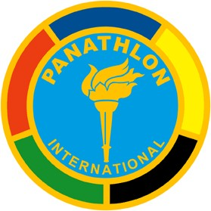

Panathlon Club Modena Fondato il 2 aprile 1958

“Lo sport modenese e non solo perde un grande dirigente, ma noi piangiamo soprattutto un caro amico, Leo era uno di noi”. Così la presidente Maria Carafoli, a nome di tutto il Panathlon Club Modena, commenta l’improvvisa scomparsa di Leo Novi, storico socio Panathlon e membro dell’attuale Consiglio Direttivo. “Quello che ha fatto Leo per la pallavolo modenese e italiana, da dirigente del Gruppo Sportivo Panini, è patrimonio del volley mondiale, così come il suo ruolo fin dalla fondazione nel Modena Baseball, di cui è stato giocatore, allenatore e dirigente. Un uomo di sport nel senso più alto e profondo del termine, come ha dimostrato anche nel suo impegno da socio Panathlon, Leo aveva per lo sport un amore secondo solo a quello per la sua adorata famiglia, a cui ci stringiamo commossi. Lo abbiamo salutato pochi giorni fa, come sempre sorridente, un gentiluomo con cui era un autentico piacere passare il proprio tempo, e così vogliamo ricordarlo”.